**План внеурочной деятельности**

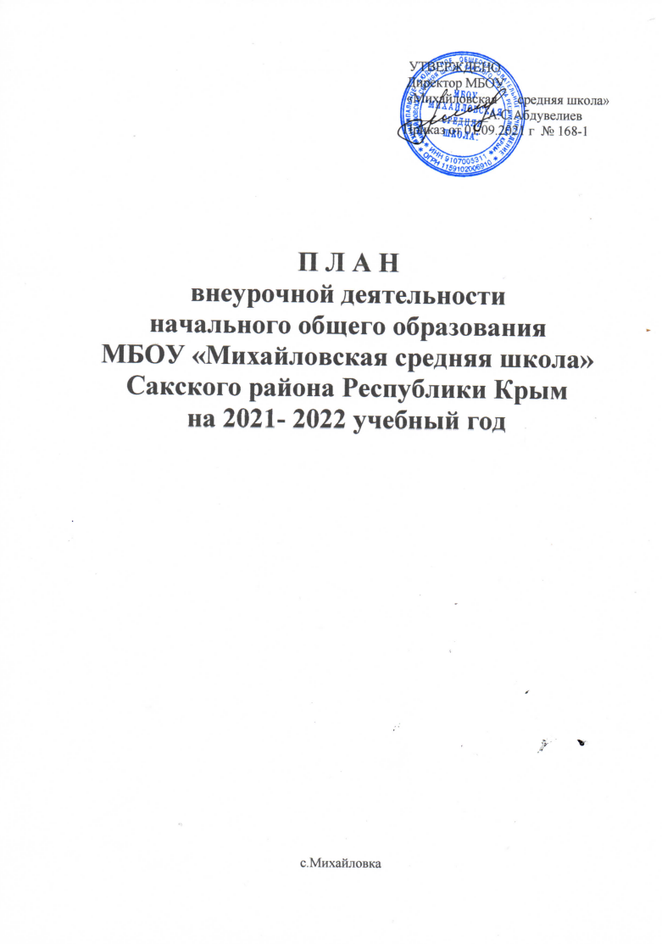

**МБОУ «Михайловская средняя школа» Сакского района Республики Крым**

**на 2021/2022 учебный год**

Пояснительная записка

к плану внеурочной деятельности

План внеурочной деятельности МБОУ «Михайловская средняя школа» составлен с целью реализации задач модернизации российского образования – повышения его доступности, качества и эффективности.

В МБОУ «Михайловская средняя школа» созданы соответствующие условия для реализации плана внеурочной деятельности: кадровые, материально- технические, методические, нормативно-правовые.

План внеурочной деятельности МБОУ «Михайловская средняя школа» сформирован на основе нормативных документов:

- Федеральный Закон от 29.12.2012 273-ФЗ «Об образовании в Российской Федерации»;

- Закон Республики Крым от 06.07.2015г № 131-ЗКР /2015 «Об образовании в Республике Крым»;

- Федеральный государственный образовательный стандарт начального общего образования, утвержденного приказом Министерства образования и науки Российской Федерации от 06.10.2009 № 373 (с изменениями) (далее - ФГОС НОО);

- Федеральный государственный образовательный стандарт основного общего образования, утвержденного приказом Министерства образования и науки Российской Федерации от 17.12.2010 № 1897 (с изменениями) (далее - ФГОС ООО);

- Федеральный государственный образовательный стандарт среднего общего образования, утвержденного приказом Министерства образования и науки Российской Федерации от 17.05.2012 № 413 (с изменениями) (далее — ФГОС СОО);

- Санитарные правила СП 2.4.3648-20 «Санитарно-эпидемиологические требования к организации воспитания и обучения, отдыха и оздоровления детей и молодежи», утвержденными постановлением Главного государственного санитарного врача Российской Федерации от 28.09.2020 №28;

- Порядка организации и осуществления образовательной деятельности по основным общеобразовательным программам - образовательным программам начального общего, основного общего и среднего общего образования, утверждённого приказом Министерства просвещения Российской Федерации от 28.08.2020 № 442 (с изменениями и дополнениями от 20.11.2020);

- Письмо Министерства образования и науки Российской Федерации от 12.05.2011 № 03-296 «Об организации внеурочной деятельности при введении федерального государственного образовательного стандарта общего образования».

- Письмо Департамента государственной политики в сфере воспитания детей и молодёжи от 14.12.2015 №09-3564 «О внеурочной деятельности и реализации дополнительных общеобразовательных программ.

- Письмо Минобрнауки России от 18.08.2017 №09-1672 «Методические рекомендации по уточнению понятия и содержания внеурочной деятельности в рамках реализации основных общеобразовательных программ, в т.ч. проектной деятельности».

- Письмо Министерства образования, науки и молодежи Республики Крым от 04.12.2014 №01-4/2014 по вопросам организации внеурочной деятельности.

- Устав МБОУ «Михайловская средняя школа»*,* утверждённый Постановлением администрации Сакского района Республики Крым от 19.12.2014 №19 (с дополнениями).

Под внеурочной деятельностью при реализации ФГОС начального общего образования, основного общего, среднего общего образования понимается образовательная деятельность, осуществляемая в формах, отличных от урочной, и направленная на достижение планируемых результатов освоения основной образовательной программы начального общего образования.

Цели внеурочной деятельности:

- создание условий для достижения обучающимися необходимого для жизни в обществе социального опыта и формирования принимаемой обществом системы ценностей;

- создание условий для многогранного развития и социализации каждого обучающегося в свободное от учёбы время;

- создание воспитывающей среды, обеспечивающей активизацию социальных, интеллектуальных интересов обучающихся в свободное время, развитие здоровой, творчески растущей личности, с формированной гражданской ответственностью и правовым самосознанием, подготовленной к жизнедеятельности в новых условиях, способной на социально значимую практическую деятельность, реализацию добровольческих инициатив.

Основные задачи внеурочной деятельности:

- организация общественно-полезной и досуговой деятельности обучающихся в тесном взаимодействии с социумом;

- выявление интересов, склонностей, возможностей обучающихся, включение их в разностороннюю

внеурочную деятельность;

- создание условий для реализации универсальных учебных действий;

- развитие навыков организации и осуществления сотрудничества с педагогами, сверстниками, родителями, старшими детьми в решении общих проблем;

- развитие позитивного к базовым общественным ценностям (человек, семья, Отечество, природа, мир, знания, труд, культура) для формирования здорового образа жизни;

- организация информационной поддержки обучающихся;

- усиление психолого-педагогического влияния на жизнь обучающихся в свободное от учебы время.

Кроме того, внеурочная деятельность в начальной школе позволяет решить еще целый ряд очень важных задач:

* обеспечить благоприятную адаптацию ребенка в школе;
* оптимизировать учебную нагрузку обучающихся;
* улучшить условия для развития ребенка;
* учесть возрастные и индивидуальные особенности обучающихся.

Основные принципы организации внеурочной деятельности:

- соответствие возрастным особенностям обучающихся;

- преемственность с технологиями учебной деятельности;

- опора на традиции и положительный опыт организации внеурочной деятельности в школе;

- опора на ценности воспитательной системы школы;

- свободный выбор на основе личных интересов и склонностей ребенка.

Результат внеурочной деятельности **-** итог участия школьника в деятельности (получение предметных знаний, знаний о себе и окружающих, опыта самостоятельного действия).

*Первый уровень результатов* ***-*** приобретение школьником социальных знаний, первичной реальности и повседневной жизни. Для достижения данного уровня результатов особое значение имеет взаимодействие ученика со своими учителями как значимыми для него носителями положительного социального знания и повседневного опыта.

*Второй уровень результатов* ***–*** получение школьником опыта переживания и позитивного отношения к базовым ценностям общества, ценностного отношения к социальной реальности в целом. Для достижения данного уровня результатов особое значение имеет взаимодействие школьников между собой на уровне класса, школы, т.е. в защищенной, дружественной среде.

*Третий уровень результатов* ***-*** получение школьником опыта самостоятельного общественного действия. Для достижения данного уровня результатов особое значение имеет взаимодействие школьника с социальными субъектами за пределами школы, в открытой общественной среде.

В соответствии с федеральными государственными образовательными стандартами начального общего, основного общего, среднего общего образования, основными образовательными программами в 1-11 классах организована внеурочная деятельность по основным направлениям развития личности (духовно-нравственное, социальное, общеинтеллектуальное, общекультурное, спортивно-оздоровительное) в объеме до 10 часов в неделю в каждом классе:

|  |  |  |  |  |  |  |  |  |  |  |  |
| --- | --- | --- | --- | --- | --- | --- | --- | --- | --- | --- | --- |
| Направления внеурочной деятельности // классы | Количество часов в неделю | | | | | | | | | | |
| 1 | 2 | 3 | 4 | 5 | 6 | 7 | 8 | 9 | 10 | 11 |
| Духовно-нравственное | 1-2 | 1-2 | 1-2 | 1-2 | 1-2 | 1-2 | 1-2 | 1-2 | 1-2 | 1-2 | 1-2 |
| Социальное | 1-2 | 1-2 | 1-2 | 1-2 | 1-2 | 1-2 | 1-2 | 1-2 | 1-2 | 1-2 | 1-2 |
| Общеинтеллектуальное | 1-2 | 1-2 | 1-2 | 1-2 | 1-2 | 1-2 | 1-2 | 1-2 | 1-2 | 1-2 | 1-2 |
| Общекультурное | 1-2 | 1-2 | 1-2 | 1-2 | 1-2 | 1-2 | 1-2 | 1-2 | 1-2 | 1-2 | 1-2 |
| Спортивно-оздоровительное | 1-2 | 1-2 | 1-2 | 1-2 | 1-2 | 1-2 | 1-2 | 1-2 | 1-2 | 1-2 | 1-2 |
| Итого | 5-10 | 5-10 | 5-10 | 5-10 | 5-10 | 5-10 | 5-10 | 5-10 | 5-10 | 5-10 | 5-10 |

Перечисленные направления внеурочной деятельности являются содержательным ориентиром и представляют собой приоритетные направления при организации внеурочной деятельности и основанием для построения соответствующих образовательных программ. Направления и виды внеурочной деятельности не являются жестко привязанными друг к другу и единственно возможными составляющими. Каждое из обозначенных направлений можно реализовать, используя любой из предлагаемых видов деятельности в отдельности и комплексно.

Количество занятий внеурочной деятельности для каждого обучающегося определяется его родителями (законными представителями) с учетом занятости обучающегося во второй половине дня.

Формы и модель организации внеурочной деятельности, как и в целом образовательного процесса, в рамках реализации основной образовательной программы определяет образовательное учреждение.

Из предложенных организационных моделей внеурочной деятельности общеобразовательным учреждением выбрана модель дополнительного образования (на основе институциональной и муниципальной системы дополнительного образования детей), которая опирается на преимущественное использование потенциала внутришкольного дополнительного образования и на сотрудничество с учреждениями дополнительного образования детей.

Преимущества модели заключаются в предоставлении широкого выбора для ребенка на основе спектра направлений детских объединений по интересам, возможности свободного самоопределения и самореализации ребенка, привлечении к осуществлению внеурочной деятельности квалифицированных специалистов.

Данная модель внеурочной деятельности реализуется через:

- учебный план школы 1-й уровня; школьное дополнительное образование;

- классное руководство.

В период летних каникул для продолжения внеурочной деятельности будут использоваться возможности летнего пришкольного лагеря или летней тематической площадки.

Обучающимся предоставлена возможность посещать занятия в музыкальных и художественных школах, спортивные секции, кружки в учреждениях и отделениях дополнительного образования, другие дополнительные занятия по выбору родителей (законных представителей) обучающихся.

МБОУ «Михайловская средняя школа» не требует обязательного посещения обучающимися максимального количества занятий внеурочной деятельности.

Выбор программ внеурочной деятельности определен целями ООП и программой развития школы.

Программа организации внеурочной деятельности в 1-4 классах состоит из рабочих программ, в рамках которых реализуются 5 направлений деятельности:

1. Спортивно–оздоровительное направление заключается в формировании знаний, установок, личностных ориентиров и норм поведения, обеспечивающих сохранение и укрепление физического, психологического и социального здоровья обучающихся как одной из ценностных составляющих, способствующих познавательному и эмоциональному развитию ребенка, достижению планируемых результатов освоения основной образовательной программы. Во время занятий формируется культура здорового и безопасного образа жизни; используется оптимальный двигательный режим для детей с учетом их возрастных, психологических и иных особенностей; развиваются потребности в занятиях физической культурой и спортом.

Программы:

- «Подвижные игры» (1-2 классы),

2. Духовно-нравственное направление обеспечивает развитие обучающихся в единстве урочной, внеурочной и внешкольной деятельности, в совместной педагогической работе школы, семьи и других институтов общества. В основу работы по данному направлению положены ключевые воспитательные задачи, базовые национальные ценности российского общества, формирование общечеловеческих ценностей в контексте развития у обучающихся гражданской идентичности; воспитание нравственного, ответственного, инициативного и компетентного гражданина России; приобщение обучающихся к культурным ценностям своей этнической или социокультурной группы; последовательное расширение и укрепление ценностно-смысловой сферы личности; формирование духовной культуры, привитие любви к малой Родине, гражданской ответственности и чувства патриотизма, позитивного отношения к базовым ценностям общества. По итогам работы в данном направлении проводятся конкурсы, защита проектов.

Программы:

- «Юный читатель»» (2 класс)

-«Выразительное чтение» (3 класс)

-«Мы и окружающий мир» (4 класс)

3.В основу организации внеурочной деятельности в рамках социального направления положена проблема формирования сознательного гражданина с прочными убеждениями, воспитания ценностного отношения к окружающей среде, людям; формирования социально-трудовой компетенции, воспитания с ранних лет коллективизма, требовательности к себе и друг другу, честности и правдивости, стойкости, трудолюбия, потребности приносить пользу окружающим, целенаправленно формировать мотивационно-потребностную сферу растущего человека. Без усвоения норм взаимоотношений невозможно формирование социальной активности, в процессе развития которой происходит повышение уровня самоопределения ребенка, расширение понимания им своего места в системе отношений «я и мои сверстники», «я и взрослые», «я и общество». Критерием оценки выполнения программ социального направления является не просто ее продукт (он может быть минимален), а степень сформированности ответственного отношения к общему делу.

Программы:

- «Экологический патруль» (2 класс),

- «Юный книголюб» (3 классы),

4. Общеинтеллектуальное направление базируется на развитии творческого мышления, воспитании культуры умственного труда, развитие интеллектуальных способностей ребенка, формировании представления об исследовательском обучении как ведущем способе учебной деятельности, обучение детей специальным знаниям, необходимым для проведения самостоятельных исследований. В результате занятий у детей развивается устойчивый интерес учебно-познавательной и исследовательской деятельности, формируется углубленное представление об объекте исследования как области, в рамках которой ведется исследование отношений и свойств для получения новой информации, развивается умение добывать знания и умения использовать их на практике, стимулирование развития потребности в познании.

Программы:

- «Занимательная грамматика»» (1 класс),

- «Интеллектуальная разминка»» (2 класс),

-«Занимательный английский» (2-4 классы),

-Решение текстовых задач» (3 класс),

-«Веселая грамматика» (3 класс),

-«Занимательная математика» (4 класс),

-«Занимательная грамматика» (4 класс).

5. Общекультурное направление способствует воспитанию способности к духовному развитию, нравственному самосовершенствованию, формированию ценностных ориентаций, развитие обшей культуры, знакомству с общечеловеческими ценностями мировой культуры, духовными ценностями отечественной культуры, нравственно-этическими ценностями многонационального народа России и народов других стран, развивает эмоциональную сферу ребенка, чувства прекрасного, творческие способности, формирует коммуникативную и общекультурную компетенции, формирует активную жизненную позицию.

Программы:

- «Я рисую мир» (1 класс),

Занятия по внеурочной деятельности проводятся в формах, отличных от классно-урочной на добровольной основе в соответствии с выбором участников образовательных отношений.

Во внеурочную деятельность не включены занятия в рамках дополнительного образования.

Производится деление на группы. Минимальное количество обучающихся в группе при проведении занятий внеурочной деятельности составляет не менее 8 человек. Максимальное количество обучающихся на занятии внеурочной деятельности - 42.

Продолжительность занятия внеурочной деятельности составляет 45 минут, в 1 классе – 35 минут (сентябрь-декабрь), 40 минут (январь-май).

Балльное оценивание результатов освоения курсов внеурочной деятельности не производится.

Расписание занятий внеурочной деятельности составлено отдельно от расписания уроков*.*

Внеурочная деятельность осуществляется непосредственно в МБОУ «Михайловская средняя школа» (кабинеты, спортивный зал, спортивные площадки).

Учет занятий внеурочной деятельности осуществляется педагогическими работниками, ведущими занятия.

Учет занятости обучающихся во внеурочное время, в том числе учет посещения занятий внеурочной деятельности и учет посещения дополнительных занятий в школе, организациях дополнительного образования, спортивных школах и др., осуществляется классными руководителями.

Контроль за реализацией образовательной программы в соответствии с ФГОС, в том числе за организацией внеурочной деятельности, осуществляется заместителем директора по воспитательной работе в соответствии с должностной инструкцией.

**План** **внеурочной деятельности**

|  |  |  |  |  |  |  |  |
| --- | --- | --- | --- | --- | --- | --- | --- |
| **№ п/п** | | **Направление внеурочной деятельности** | **Название** | **Количество часов в неделю по классам** | | | |
| **1** | **2** | **3** | **4** |
| 1 | Общеинтеллектуальное | Занимательная грамматика | 1 |  |  |  |
| Интеллектуальная разминка |  | 1 |  |  |
| Занимательный английский |  | 1 | 1 | 1 |
|  |  | Решение текстовых задач |  |  | 2 |  |
|  |  | Веселая грамматика |  |  | 2 |  |
|  |  | Занимательная математика |  |  |  | 1 |
|  |  | Занимательная грамматика |  |  |  | 1 |
| 2 | Общекультурное | Я рисую мир | 1 |  |  |  |
| 3 | Социальное | Экологический патруль |  | 1 |  |  |
| Юный книголюб |  |  | 1 |  |
| 4 | Духовно-нравственное | Юный читатель |  | 2 |  |  |
|  | Выразительное чтение |  |  | 2 |  |
|  | Мы и окружающий мир |  |  |  | 1 |
| 5 | Спортивно - оздоровительное | Подвижные игры | 1 | 1 |  |  |
| **Всего** | | | **3** | **6** | **8** | **4** |